Buatlah program implementasi dari UML class diagram dibawah ini!

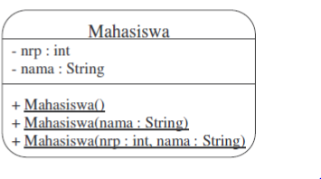

class Mahasiswa{

*private* *int* NIM;

*private* String nama;

*public* Mahasiswa( *int* **NIM**, String **nama**){

*this*.*nama* **=** nama;

*this*.*NIM* **=** NIM;

    }

*public* *void* Mahasiswa(String **nama**){

*this*.*nama* **=** nama;

    }

*public* *void* Mahasiswa(){

        System.*err*.println("Nama\t: " **+** *this*.*nama*);

        System.*out*.println("NIM\t: " **+** *this*.*NIM*);

    }

}

*public* class Tugas_5 {

*public* *static* *void* main(String[] **args**) {

        Mahasiswa mahasiswa1 **=** **new** Mahasiswa(1101191095, "Hasyim");

        mahasiswa1.Mahasiswa();

        System.*out*.println("\n");

        mahasiswa1.Mahasiswa("M. Hasyim Abdillah P.");

        mahasiswa1.Mahasiswa();

    }

}